皖工教发〔2026〕41号

关于举办2026年全国大学生测绘学科创新创业智能大赛校内选拔赛的通知

各学院：
“全国大学生测绘学科创新创业智能大赛”于2023年入选《全国普通高校大学生竞赛分析报告》竞赛目录，是大学生测绘科技创新的最高级别赛事。为进一步提升我校大学生测绘地理信息实践能力、创新创业意识与团队协作精神，选拔优秀团队参加2026年全国大学生测绘学科创新创业智能大赛，经研究决定举办2026年全国大学生测绘学科创新创业智能大赛皖江工学院校级选拔赛，相关事项通知如下：
一、组织单位
主办单位：皖江工学院教务处
承办单位：皖江工学院土木与安全工程学院
竞赛负责人：闻亚
二、参赛对象
（一）专业组：测绘专业和地理空间信息工程专业的本科生均可报名参赛。
（二）非专业组：开设“测量学”课程的专业本科生均可报名参赛。
三、赛事简介
全国大学生测绘学科创新创业智能大赛设测绘技能竞赛项，大赛分校级选拔赛、国赛两个阶段。
- 赛事内容
比赛分为5个子赛项，测绘程序设计比赛、虚拟仿真数字测图比赛、无人机航测虚拟仿真比赛、机载激光雷达虚拟仿真比赛和虚实协同数字测图团队比赛。其中，数字测图仿真比赛以地形图测绘为主，无人机航测仿真比赛以实景三维单体化建模为主，机载激光雷达仿真比赛以工程应用为主，测绘程序设计比赛以考察学生专业知识理解和编程能力为主。测绘程序设计比赛、虚拟仿真数字测图比赛、无人机航测虚拟仿真比赛、机载激光雷达虚拟仿真比赛，这4个子赛项为单人赛。虚实协同数字测图团队比赛是2026年新增子赛项，两人一组，重点考察学生虚实仪器操作、仿真外业采集、内业协同成图及团队协作能力。
（二）校级选拔赛
报名截止时间：2026年4月30日
报名方式：参赛同学请加QQ群：1080428488
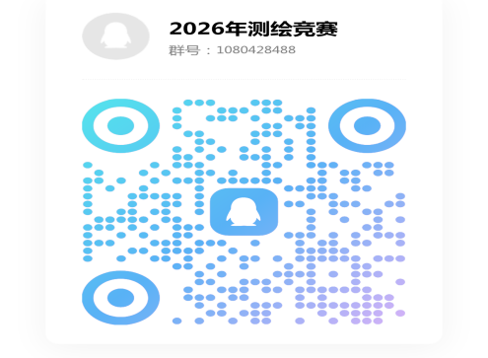
材料提交：参赛团队需提交报名表（附件），压缩打包发送至QQ：793861427，压缩包命名：赛项名称—学院—姓名。
（三）国赛选拔
学校按国赛限额推荐优秀团队参赛。
国赛报名时间：2026年5月16日—6月20日。
四、报名要求
以团队或个人形式报名，按对应赛项规则组队，指定1名负责人。
五、赛事说明
本赛项国赛官网：http://smt.whu.edu.cn
未尽事宜以全国大赛组委会通知为准。

附件：皖江工学院全国大学生测绘学科创新创业智能大赛校内选拔赛报名表

皖江工学院教务处
2026年4月13日

皖江工学院教务处 2026年4月13日印发

附件
皖江工学院全国大学生测绘学科创新创业智能大赛校内选拔赛报名表
参赛院校 | 皖江工学院
竞赛名称：
参赛  选手 | 姓名
参赛  选手 | 性别
参赛  选手 | 学号
参赛  选手 | 身份证号码
参赛  选手 | 专业
参赛  选手 | 班级
参赛  选手 | 联系方式
参赛  选手 | 邮箱

